Liceo Particular Mixto San Felipe

Unidad Técnico Pedagógica

Enseñanza Básica

**GUÍA DE TRABAJO N° 13**

**LENGUAJE 3° BASICO**

|  |  |
| --- | --- |
| **Objetivos** | **Escribir artículos en un texto.**  **Identificar el artículo y relacionar.** |
| **Instrucciones** | -Responder actividades en la misma hoja impresa o en el cuaderno.  -Leer texto y completar con los artículos faltantes seleccionando uno de los que está en el paréntesis.  -Inventar cuento breve utilizando los artículos definidos e indefinidos, utilizando la estructura de un cuento.  -Recortar láminas recortables, pegar en cartulina y colorear, para luego jugar al naipe siguiendo las instrucciones del juego. |
| **Descripción del Aprendizaje** | -Identifican artículos definidos e indefinidos para completar texto.  -Crean texto breve en donde empleen artículos definidos e indefinidos.  - Relacionan artículos con imágenes. |
| **Ponderación de la Guía** | 5% |
| **Correo del docente para consultas** | [cmilanca@liceomixto.cl](mailto:cmilanca@liceomixto.cl) – [dcalderon@liceomixto.cl](mailto:dcalderon@liceomixto.cl) |
| **Fecha de Guías** | Del 04 al 15 de Mayo |

**Actividades**

1.- Lee el siguiente texto y completa los espacios vacíos con el artículo que corresponde:

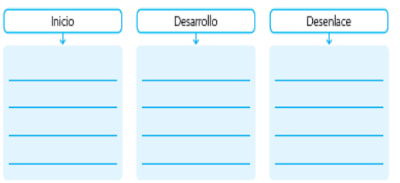2.- Inventa un cuento breve en el que utilices todos los tipos de artículos aprendidos.

3.- Recorta las láminas recortables, pega en cartulina y colorea. Después juegas con algún familiar a “Los Naipes De Los Artículos”.

**Instrucciones del juego:**

|  |  |  |  |  |  |
| --- | --- | --- | --- | --- | --- |
| Dibujos para colorear. Maestra de Infantil y Primaria.: Dibujos de ... | Dibujo de Un avión de pasajeros para Colorear - Dibujos.net | casa para colorear - Buscar con Google | Dibujo de casa, Casas ... | Autos Para Colorear - AZ Dibujos para colorear | Juegos de Reptiles para colorear, imprimir y pintar | ▷ Dibujos de Perros para Colorear (A Lápiz y Fáciles) |
| Figuras Para Iluminar | Dibujos Para Colorear Online | Dibujos de galletas para colorear | imagenes de princesas bebes para pintar | Princesas para colorear ... | Dibujo de Pez escalar para Colorear - Dibujos.net | Ventana #12 (Objetos) – Páginas para colorear | Colorear Caballo, dibujo coloriage spirit 3211 | Dibujos de ... |
| Dibujos de Camiones para Colorear 【Imprimir y Pintar】 | DIBUJOS DE PISCINAS PARA COLOREAR | Dibujo de Caja de Chocolates para colorear | Dibujos para colorear ... | ▷ Dibujos de Mariposas para colorear - Colorear24.com |

El juego consiste en que dos jugadores seleccionan 6 cartas al azar y las que sobran las dejan en un montón para usarlas en caso que no tengan para usar. Deben tirar una carta en la mesa ya sea el naipe que indique un artículo o que tenga una imagen y el otro jugador debe tirar la carta que acompañe a la ya tirada para formar coherencia en el par. Ejemplo El Avión – La Casa – Los autos – etc. Gana el jugador que forma más pares.

|  |  |  |  |
| --- | --- | --- | --- |
| El | La | Los | Las |
| Un | Una | Unos | Unas |